2 сольфеджио от 02.03
Ссылка на видеоурок: 2 сольфеджио 8 неделя - YouTube
1) Продолжаем осваивать обращения интервалов.
Обращение – это перенос нижнего звука на октаву вверх или верхнего звука на октаву вниз.
При обращении интервала один звук всегда остаётся на месте.
Малый интервал всегда будет обращаться в большой, большой – в малый. Чистый интервал будет всегда обращаться в чистый, а в сумме всегда будет 9.
2) Напишите, в какие интервалы обратятся ч1, м2, б3, м6, б7, ч8. Сфотографируйте и пришлите мне.

3) Соедините стрелочками интервалы и их обращения. Сидя за инструментом (или с помощью клавиатуры), подпишите каждый интервал, внимательно высчитывая количество ступеней, а также тонов и полутонов, входящих в состав каждого интервала. Сфотографируйте и пришлите мне.
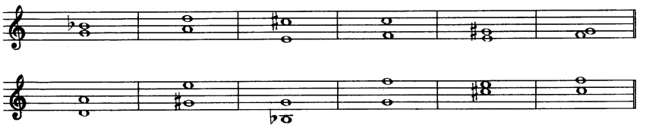

Выполненные задания пришлите мне по адресу vcherashnyaya-distant2020@yandex.ru. В письме не забудьте указать имя и фамилию.
Задания по сольфеджио принимаются по понедельник включительно!!!

